Министерство образования и науки Республики Казахстан

Северо-Казахстанский государственный университет имени Манаша Козыбаева

Кафедра экономики

**МЕТОДИЧЕСКИЕ УКАЗАНИЯ**

**по дисциплине «Маркетинг»**

**для студентов второго (первого) курса очного отделения**

**«Проведение маркетингового исследования в целях сегментирования рынка и позиционирования товара»**

Петропавловск, 2006 г.

**Задание:**

Провести маркетинговое исследование рынка определенного товара в целях его сегментирования и разработки вариантов позиционирования товара различными методами (наблюдение, эксперимент, опрос) с предоставлением отчета и приложением всех рабочих материалов.

**Требования к отчету:**

1) наличие титульного листа, содержания прилагаемого материала, введения, в котором содержится информация о плане проведения маркетингового исследования;

2) при проведении анкетирования размер выборки должен быть не менее 20 респондентов;

3) должен быть сформулирован четкий вывод (заключение) о выявленных сегментах и предлагаемом варианте позиционирования для целевого сегмента.

**Критерии выставления оценки:**

1. использование различных методов при проведении исследования;
2. качество аналитической обработки полученной первичной информации;
3. достижение поставленной цели и задач маркетингового исследования;
4. формулировка четкого профиля выявленных сегментов на основе использования определенных признаков сегментирования;
5. логика изложения материала, т.е. структурность отчета, наличие смысловой связи между частями работы;
6. оформление согласно требованиям.

Примерный порядок организации и проведения маркетингового исследования приведен ниже:

В современных условиях производителям крайне сложно адресовать свой товар всем покупателям. Покупателей много, они разобщены и сильно различаются по своим потребностям. В связи с этим количество компаний, использующих массовый маркетинг, весьма ограниченны. Практика показывает, что целесообразнее выделять группы покупателей и направлять товар конкретным сегментам. Такая ориентация позволяет сфокусировать усилия на покупателях, наиболее заинтересованных в покупке именно этого товара. С целью выявления рыночных сегментов среди потребителей следует проводить маркетинговые исследования. Рассмотрим данный процесс на примере маркетингового исследования посредством анкетирования потребителей рынка гостиничных услуг.

Анкетирование проводилось среди клиентов гостиничного комплекса «Центральный» (категория 2*), являющегося самым большим предприятием по размещению гостей в Нижнем Новгороде, состоящего из 400 номеров на 650 мест. Удобное месторасположение — на Нижегородской ярмарке — выгодно отличает это предприятие от других гостиниц города. Среднегодовой коэффициент загрузки составляет порядка 40%, максимальная загрузка (80—90%) обеспечивается в дни прохождения различных форумов, выставок и ярмарок на Нижегородской ярмарке.

План маркетингового исследования можно представить следующим образом:

1. постановка цели: выявление среди множества клиентов однородных групп, предъявляющих одинаковые требования к процессу обслуживания;
2. постановка задач:

- определить признаки сегментации клиентов гостиничного комплекса «Центральный»;

- выделить сегменты потребителей с наиболее выразительными признаками;

- осуществить оценку выделенных сегментов с точки зрения их привлекательности и требований к комплексу маркетинга;

- определить целевой рынок фирмы;

3) формирование рабочей гипотезы: наиболее часто в гостинице останавливаются клиенты, посещающие Нижний Новгород с деловой целью. Но для увеличения загрузки гостиницы необходимо осваивать и другие рыночные сегменты, используя стратегию дифференциации;

4) определение источников информации: в процессе использования будет использоваться первичная информация – данные выборочного исследования гостей;

5) методы сбора первичной информации: письменный опрос с помощью специально разработанной анкеты;

6) разработка выводов и рекомендаций: выводы должны заключаться в выделении основных сегментов ГК «Центральный» и их требований к дальнейшей стратегии развития предприятия;

7) срок и период исследования: опрос осуществлялся в течение трех недель в апреле-мае 2004 года.

Анкета, использовавшаяся при проведении исследования, имеет следующий вид:

_____________________________________________________________

Дамы и господа!

Мы рады приветствовать Вас в гостиничном комплексе «Центральный». Для лучшей организации Вашего отдыха предлагаем ответить на вопросы нашей анкеты. Ваши ответы помогут сделать отдых более комфортным и привлекательным (выбранный ответ/ответы обведите «в кружок»)

1. Какой стиль оформления интерьера Вы предпочитаете?

1) Свободный

2) Классический

3) Романтический

4) Экстравагантный

2. Какая дополнительная услуга для Вас необходима?

1) Питание

2) Развлечения

3) Сауна, бассейн

4) Экскурсии

5) Другое _______________

3. Укажите направления совершенствования нашей деятельности

1) Расширить комплекс предоставляемых услуг

2) Ремонт и переоснащение гостиницы

3) Система оплаты гостиничных номеров

4) Повышение профессионализма работников

5) Другое________________

А теперь несколько слов о себе

4. Ваш пол 5.Ваш возраст

1) Мужской 1) До 30 лет

2) Женский. 2) 31 — 50 лет

3) Свыше 51 года

6. Уровень ежемесячных доходов 7. Род занятий

1) До $100 1) Руководитель

2) 101—200 долл. 2) Служащий

3) 201—400 долл. 3) Предприниматель

4) 401—800 долл. 4) Пенсионеры

5) свыше 801 долл. 5) Другое__________

8. Где проживаете

1) Москва

2) Другие города России

3) Ближнее зарубежье

4) Дальнее зарубежье

Спасибо за оказанную помощь!

_____________________________________________________________

При составлении анкеты могут использоваться закрытые или открытые вопросы. Закрытые - содержат разновидность ответов, к которым надо присоединиться. Открытые - формировать самим. Разновидности закрытых вопросов:

1. Альтернативные (да/нет).
2. С выборочным ответом (варианты).
3. Со шкалой Лайкерта, включающей 5 ступеней согласия или несогласия:

- решительно не согласен;

- не согласен;

- не могу сказать;

- согласен;

- решительно согласен.

1. Вопросы типа семантического дифференциала, т.е. шкала разрядов с двумя биполярными мнениями. Ответ дают исходя из нескольких признаков, диаметрально противоположных характеристик. Например, согласен ____________________ не согласен
2. Вопросы со шкалой важности, например,

- исключительно важно;

- очень важно;

- довольно важно;

- не очень важно;

- не важно.

1. Оценочная шкала (ранжирование).
2. С мнемонической шкалой, показывающей реакцию опрашиваемых на тот или иной вопрос, например «Устраивает ли Вас работа обслуживающего персонала гостиницы?»

Разновидности открытых вопросов:

1. Вопросы-мнения.
2. Подбор словесных ассоциаций.
3. Завершение предложений.
4. Завершение рассказа.
5. Завершение рисунка.
6. Тематический текст (описание картинки).

_____________________________________________________________

Анализ проведенного маркетингового исследования посредством анкетирования показал, что наиболее выразительными признаками сегментации клиентов являются социодемографические.

В результате применения методов простой группировки и классификации были получены следующие данные: основными клиентами гостиницы являются мужчины (86,7%) и только 13,3% женщин. Их возраст в основном составляет от 31 до 50 лет (66,7%), респондентов в возрасте до 30 лет значительно меньше (26,7%), и совсем малочисленна группа старше 51 года — всего 6,6%.

Чаще всего клиенты гостиницы приезжают из других городов России — 93,4% (из них 26,6% из Москвы), остальные 6,6% — из стран ближнего зарубежья. Следует заметить, что на момент проведения обследования гости из стран дальнего зарубежья в гостинице отсутствовали.

По роду занятий клиенты гостиницы распределились следующим образом: руководители — 33,4%, служащие — 23,3%, предприниматели и работники других сфер деятельности — по 20%, а также пенсионеры — 3,3%. 63,3% опрошенных остановились в гостинице вместе с друзьями или сослуживцами; 36,7% — в одиночку.

В зависимости от уровня ежемесячного дохода респонденты составили следу­ющие группы: 40% из них имеют доход от 201 до 400 долл. США, 26,7% — от 101 до 200 долл., 16,7% — более 801 долл., 10% — до 100 долл. и 6,6% — от 401 до 800 долл.

Далее с помощью методов перекрестной группировки и типологического анализа установлена взаимосвязь между выделенными признаками, выявлены наиболее выразительные группы клиентов. Результаты этих операций представлены в таблицах 1—3.

Таблица 1. - Зависимость между возрастом и другими характеристиками клиентов

|  |  |  |  |  |
| --- | --- | --- | --- | --- |
| Характеристики клиентов | Численность от общего объема выборки, % | Численность потребителей в различных возрастных группах | | |
| до 30 лет | от 31 до 50 | свыше 51 года |
| Пол:  мужской  женский | 86,7  13,3 | 87,5  12,5 | 85,0  15,0 | 100,0  - |
| Уровень дохода, долл. США:  1) До $100  2) 101—200 долл.  3) 201—400 долл.  4) 401—800 долл.  5) свыше 801 долл. | 10,0  26,7  40,0  6,6  16,7 | 25,0  25,0  37,5  12,5  - | 5,0  30,0  45,0  5,0  15,0 | -  -  -  -  100,0 |
| Вид занятий:  1) Руководитель  2) Служащий  3) Предприниматель  4) Пенсионеры  5) Другое | 33,4  20,0  23,3  3,3  20,0 | -  37,5  25,0  -  37,5 | 40,0  20,0  20,0  -  20,0 | 50,0  -  -  50,0  - |

Как было показано выше в таблице 1, самой многочисленной возрастной группой являются клиенты гостиницы в возрасте от 31 до 50 лет — 66,7%. Среди них больше мужчин — 85%, соответственно представительниц женского пола — лишь 15%. Похожая пропорция характерна для молодых гостей (до 30 лет): там 87,5% мужчин и 12,5% женщин. Иная ситуация в старшей возрастной группе — сегмент гостей старше 51 года представлен только мужчинами.

Исследования по установлению связи возраста и дохода гостей показало, что чем меньше возраст, тем меньше и уровень ежемесячных доходов на человека. К примеру, четверть гостей в возрасте до 30 лет имеет 100 долл. ежемесячного дохода, среди гостей в возрасте от 30 до 50 лет аналогичный доход имеют лишь 5%, в то время как у гостей старше 50 лет такого минимального дохода нет совсем. К тому же самый высокий доход — свыше 800 долл. — из «молодых» клиентов не имеет никто, в средней возрастной группе (30—50 лет) у 15% ежемесячный доход свыше 800 долл., а доход всех гостей возрастом старше 50 лет — больше 800 долл.

Анализ связи возраста клиентов гостиницы с их родом деятельности показал, что возраст от 30 до 50 лет характерен для представителей руководящего звена — 40%, число предпринимателей, служащих и представителей других профессий в этой возрастной группе одинаково и составляет по 20%. Среди респондентов старше 50 лет — половина руководителей и половина пенсионеров. 37,5% клиентов гостиницы в возрасте до 30 лет занимаются предпринимательской деятельностью; такое же количество указали виды деятельности, не предусмотренные анкетой, и 25% — служащие.

Таблица 2. – Зависимость между уровнем дохода и другими характеристиками клиентов

|  |  |  |  |  |  |  |
| --- | --- | --- | --- | --- | --- | --- |
| Характеристики клиентов | Численность от общего объема выборки, % | Численность потребителей с разным уровнем дохода, % | | | | |
| до 100 долл. | 101-200 долл. | 201-400 долл. | 401-800 долл. | свыше 800 долл. |
| Пол:  мужской  женский | 86,7  13,3 | 100,0  - | 87,5  12,5 | 90,9  9,09 | 100,0  - | 80,0  20,0 |
| Возраст:  1) До 30 лет  2) 31 — 50 лет  3) Свыше 51 года | 26,7  66,7  6,6 | 66,7  33,3  - | 25,0  75,0  - | 25,0  75,0  - | 50,0  50,0  - | -  60,0  40,0 |
| Вид занятий:  1) Руководитель  2) Служащий  3) Предприниматель  4) Пенсионеры  5) Другое | 33,4  20,0  23,3  3,3  20,0 | -  -  66,7  -  33,3 | 25,0  12,5  12,5  -  50,0 | 41,7  33,3  16,7  -  8,3 | -  50,0  -  -  50,0 | 60,0  -  20,0  20,0  - |

Как видно из таблицы 2, по уровню дохода клиенты разделились на 5 сегмен­тов. Наиболее многочисленную группу составили клиенты с уровнем дохода от 201 до 400 долл. — 40% опрошенных. Из них 90,9% — мужчины в возрасте от 31 до 50 лет, которые в основном являются руководителями или занимаются предпринимательской деятельностью. Женщин в данном сегменте всего 9,09%; они того же возраста, что и мужчины, и также в основном занимают руководящие посты.

Сегмент с доходом от 101 до 200 долл. (26,7%) представлен в основном мужчинами (87,5%) в возрасте от 31 до 50 лет (75%), работающих в сферах, отличных от предложенных в анкете. Женщины здесь составляют 12,5% и также занимаются в основном другими видами деятельности.

Затем следуют клиенты с уровнем дохода более 801 долл. — 16,7%, из них мужчины (80%) в возрасте до 50 лет, являющиеся руководителями, и женщины (20%) в возрасте от 31 до 50 лет, занимающие какой-либо служебный пост.

Сегмент с самым низким уровнем дохода (до 100 долл.) составил 10%, он представлен одними мужчинами, в основном в возрасте до 30 лет, род занятий — служащие.

Самая малая группа клиентов составила сегмент с уровнем дохода от 401 до 800 долл. (6,6%), среди них только мужчины, в том числе половина — в возрасте от 31 до 50 лет и половина — до 30 лет, занимающиеся предпринимательством и другими видами деятельности (по 50%).

Таблица 3. - Зависимость между видом занятий и другими характеристиками клиентов

|  |  |  |  |  |  |  |
| --- | --- | --- | --- | --- | --- | --- |
| Характеристики клиентов | Численность от общего объема выборки, % | Численность потребителей с разным видом занятий, % | | | | |
| руководитель | служащий | предприниматель | пенсионеры | другое |
| Пол:  мужской  женский | 86,7  13,3 | 90,0  10,0 | 100,0  - | 83,3  16,7 | 100,0  - | 71,4  28,6 |
| Возраст:  1) До 30 лет  2) 31 — 50 лет  3) Свыше 51 года | 26,7  66,7  6,6 | -  90,0  10,0 | 50,0  50,0  - | 33,3  66,7  - | -  -  100,0 | 42,9  57,1  - |
| Уровень дохода, долл. США:  1) До $100  2) 101—200 долл.  3) 201—400 долл.  4) 401—800 долл.  5) свыше 801 долл. | 10,0  26,7  40,0  6,6  16,7 | -  20,0  50,0  -  30,0 | -  16,7  66,7  -  16,6 | 33,3  16,7  33,3  -  16,7 | -  -  -  -  100,0 | 14,3  57,1  14,3  14,3  - |

В зависимости от видов деятельности клиенты гостиницы распределились на 5 сегментов: руководители, предприниматели, служащие, пенсионеры и другие. Во всех этих сегментах женщин значительно меньше по сравнению с мужчинами: руководителей — лишь 10%; служащих — 16,7%; 28,6% занимаются отличными от предложенных в анкете видами деятельности. Среди предпринимателей и пенсионеров женщины отсутствуют.

Результаты анализа по выявлению связи вида деятельности, которой занимаются клиенты гостиницы, с уровнем их ежемесячного дохода, свидетельствуют, что половина руководителей имеют доход от 201 до 400 долл., 20% — от 101 до 200 долл. и 30% - более 801 долл.

У служащих доходы поменьше: у трети — доход до 100 долл., другая треть имеет доход от 201 до 400 долл., оставшаяся треть разделилась на две равные группы — с доходами от 101 до 200 долл. и свыше 801 долл.

Неожиданный результат по доходам получился у пенсионеров. Оказалось, что все клиенты — пенсионеры, проживающие в гостинице, имеют доход свыше 801 долл.

При анализе корреляции между видом деятельности и возрастом гостя установлено следующее: больше всего руководителей в возрасте от 31 до 50 лет — 90%, оставшиеся 10% — старше 51 года. Сегмент предпринимателей значительно моложе: одна половина — в возрасте до 30 лет, другая — от 31 до 50 лет. Среди служащих — две трети в возрасте от 31 до 50 лет, оставшаяся треть — до 30 лет.

Анализ клиентов гостиницы на основе социодемографических признаков помог выделить группы сегментов, но не показал их различия в пожеланиях и предпочтениях. Поэтому следующим этапом исследований явилось установление особенностей спроса на гостиничные услуги выявленных сегментов потребителей (табл. 4).

Таблица 4. -Зависимость между уровнем доходов и потребительскими предпочтениями клиентов

|  |  |  |  |  |  |  |
| --- | --- | --- | --- | --- | --- | --- |
| Характеристики клиентов | Численность от общего объема выборки, % | Численность потребителей с разным уровнем дохода, % | | | | |
| до 100 долл. | от 101 - 200 долл. | от 201 - 400 долл. | от 401 - 800 долл. | свыше 801 долл. |
| Необходимость услуги:  1) Питание  2) Развлечения  3) Сауна, бассейн  4) Экскурсии  5) Другое | 47,1  23,7  18,4  2,6  7,9 | 50,0  25,0  25,0  -  - | 55,6  33,3  -  -  11,1 | 53,8  15,4  23,1  7,7  - | 50,0  25,0  25,0  -  - | 28,6  28,6  28,6  -  14,2 |
| Стиль оформления интерьера:  1) Свободный  2) Классический  3) Романтический  4) Экстравагантный | 43,3  40,0  10,0  6,7 | 33,3  66,7  -  - | 62,5  37,5  -  - | 41,7  41,7  16,6  - | 50,0  -  50,0  - | 20,0  40,0  -  40,0 |
| Направления совершенствования:  1) Расширить комплекс предоставляемых услуг  2) Ремонт и переоснащение гостиницы  3) Система оплаты гостиничных номеров  4) Повышение профессионализма работников  5) Другое | 30,0  26,7  26,7  10,0  6,6 | -  -  100,0  -  - | 50,0  37,5  12,5  -  - | 30,0  30,0  20,0  10,0  10,0 | 50,0  50,0  -  -  - | 25,0  -  25,0  25,0  25,0 |

Как видно из данных таблицы 4, для основной группы респондентов — 47,4% важно, чтобы в гостинице предоставлялись услуги по организации питания гостей; 23,7% предпочитают услуги развлечения (казино, дискотека); 18,4% опрошенных указали на необходимость наличия сауны, бассейна в гостинице; лишь 2,6% нуждаются в предоставлении услуги по организации экскурсии и 7,9% указали на необходимость оказания других услуг.

Предпочтения различных стилей оформления интерьера распределились следующим образом: классический — 40% респондентов, свободный — 43,3%, романтический — 10% и экстравагантный — 6,7%.

Клиенты гостиничного комплекса «Центральный» указали следующие направления совершенствования работы гостиницы: 30% опрошенных на первое место поставили необходимость расширения комплекса дополнительных услуг (в частности, открытие ресторана); два сегмента (по 26,7%) указали на необходимость проведения ремонта и обновления меблировки комнат и применения более гибких цен на гостиничные услуги; 10% считают важным повышение профессионального уровня работников и 6,6% респондентов — другие направления.

Применение метода многомерной классификации при проведении совместно­го анализа социодемографических и психографических признаков дало результаты, наглядно отраженные на рисунках 1—5.

Для наиболее многочисленного сегмента с уровнем дохода от 201 до 400 долл. потребительские предпочтения распределились так, как это представлено на рисунке 1.

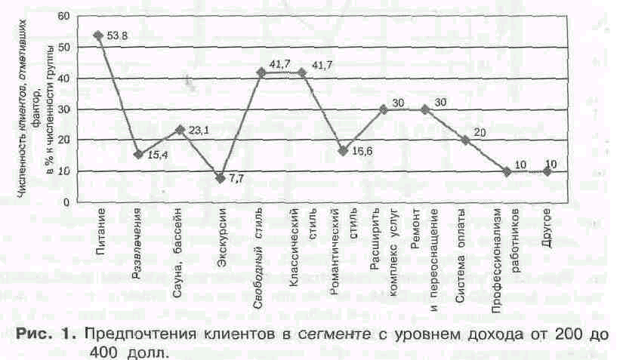

Предпочтения второго сегмента с уровнем доходов от 101 до 200 долл. показаны на рисунке 2:

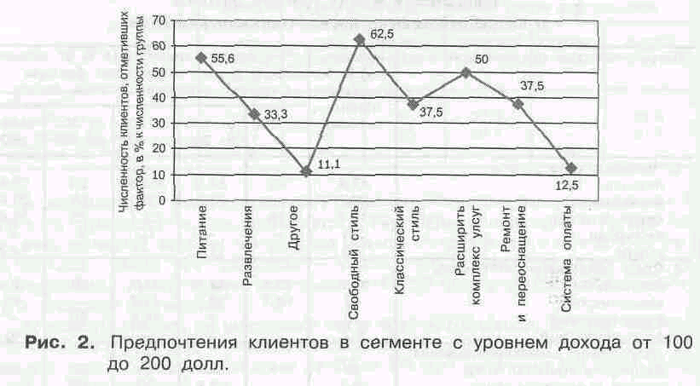

Респонденты с высоким уровнем дохода (более 801 долл.) отдали свои голоса факторам, показанным на рисунке 3.

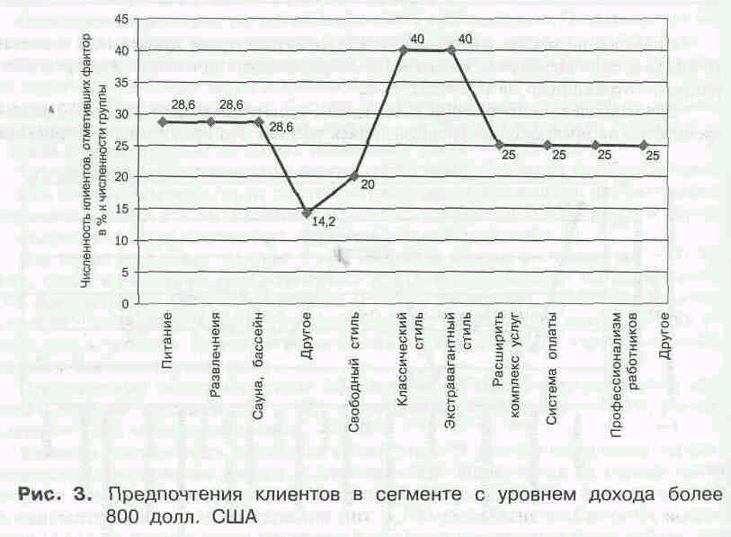

В сегменте с доходом до 100 долл. распределение предпочтений наглядно показано на рисунке 4.

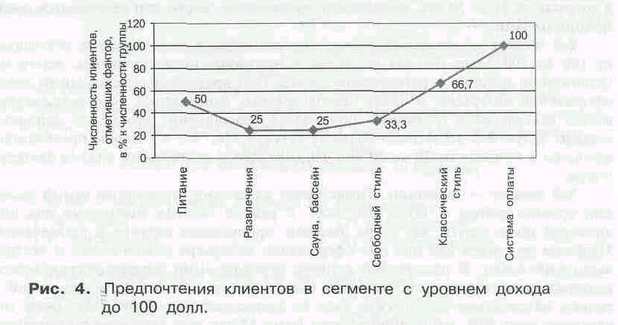

Предпочтения наименее представительного сегмента (от 401 до 800 долл.) показаны на рисунке 5.

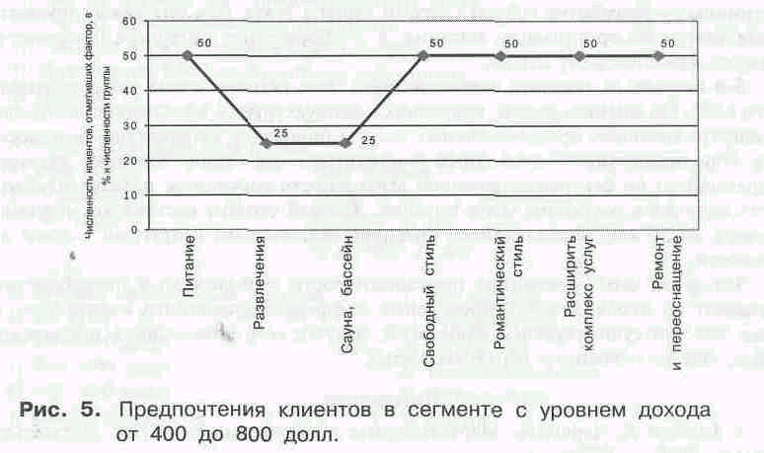

Изучив в совокупности психографические и социодемографические признаки клиентов, представляется возможным описать профили полученных сегментов.

1-й сегмент — «требовательный». Уровень дохода его представителей выше среднего — от 201 до 400 долл., при проживании в гостинице для них наиболее важной услугой является организация питания. В вопросе оформления интерьера в равной степени отдают предпочтение свободному и классическому стилю. Отличительной чертой данного сегмента является то, что они предъявляют повышенные требования к комплексу услуг, считая, что все в работе гостиницы необходимо совершенствовать и нет такого направления работы, которое бы их полностью удовлетворяло. Этот сегмент представлен наиболее широко (40%), в основном это мужчины (90,9%) в возрасте от 31 до 50 лет, занимающие руководящие посты или являющиеся пред­принимателями .

2-й сегмент — «лояльный». Ежемесячный доход в этом сегменте составляет от 101 до 200 долл. Им важно, чтобы в гостинице предоставлялись услуги по организации питания и развлечению гостей. Они предпочитают свободный стиль оформления интерьера. В числе первоочередных направлений по совершенствованию деятельности гостиницы они назвали расширение комплекса дополнительных услуг. Это достаточно большой сегмент (26,7%), в котором преобладают мужчины в возрасте от 31 до 50 лет, занимающиеся различными видами деятельности.

3-й сегмент — «элитный». Представлен клиентами, имеющими самый высо­кий уровень дохода — более 801 долл. В равной степени значимыми для них являются такие услуги, как сауна, бассейн, организация питания и развлечения. Наиболее приемлем для них при оформлении интерьера классический и экстравагантный стили. В одинаковой степени необходимыми направлениями совершенствования работы гостиницы они назвали все предложенные направления, и только материально-техническая база их полностью устраивает. Мужчины составляют здесь 80%, их средний возраст более 51 года, они занимают руководящие посты.

4-й сегмент — «экономный». Отличительной особенностью этого сегмента является то, что для него единственное направление совершенствования деятельности гостиницы — разработка гибкой системы оплаты услуг. Для них важно предоставление услуги по организации питания, а в оформлении интерьера предпочтение отдается классическому стилю.

5-й сегмент — «реально оценивающий». Этот сегмент очень малочисленен — всего 6,6%. По мнению гостей, вошедших в данную группу, в гостинице необходимо расширять комплекс предоставляемых услуг и обновлять материально-техническую базу. Они предпочитают свободный и романтический стили. Наиболее значимым направлением по совершенствованию деятельности гостиницы назвали необходимость наличия в гостинице услуг питания. Данный сегмент составляют мужчины в возрасте до 50 лет, зажимающиеся предпринимательством и другими видами деятельности.

Тот факт, что в гостинице проживают гости с различными потребностями, указывает на необходимость проведения дифференцированного маркетинга, тем более что при существующей невысокой загрузке есть возможность привлекать и новые, еще не освоенные сегменты гостей.